Контрольная работа №5 математика 5 класс ( Зубарева, Мордкович)
Вариант № 1.
- Вычислите : а) 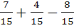 б)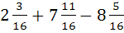
- Выполните действия: а) 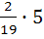 б)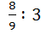
- Партия обуви была продана за 3 дня. В первый день было продано , а во второй числа всех пар обуви. Какая часть обуви была продана в третий день?
- За 3 часа из бассейна через одну трубу выливается , а через другую всей воды , находящейся в бассейне. Какая часть воды выльется из бассейна за 1 час, если открыть обе трубы одновременно?
Вариант № 2.
1. Вычислите : а) 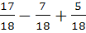 б)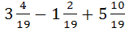
2. Выполните действия: а) 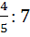 б)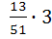
3. За первую неделю бригада выполнила , а за вторую всей работы по строительству дома. Какую часть работы осталось выполнить бригаде?
4. Один экскаватор за день работы выполняет , а второй часть котлована. Какую часть котлована выкопают экскаваторы за 4 дня, работая одновременно?

